**UNIVERSIDAD TECNOLÓGICA DE PANAMÁ**



**Facultad de Ingeniería de Sistemas Computacionales**

|  |  |  |  |  |  |  |  |  |  |  |
| --- | --- | --- | --- | --- | --- | --- | --- | --- | --- | --- |
| DENOMINACIÓN DE LA ASIGNATURA: | | | **BASES DE DATOS I** | | | | | GRUPO: | | **VIL332** |
| PROFESORA: | | **ING. MAYLIN CHÉRIGO** | | LABORATORIO N°: 1 | | | **Instalación** | | | |
| NOMBRE: | **JOY NELATÓN** | | | | CÉDULA: | **8-902-1282** | | FECHA: | **15-4-2021** | |

1. **TÍTULO** **DE LA EXPERIENCIA:**

* Laboratorio No.1. Instalación de Microsoft SQL Server y SQL Server Management Studio.

1. **OBJETIVO(S):**

* Manejar el proceso de instalación de las herramientas Microsoft SQL Server que utilizaremos para la realización de los laboratorios.
* Aprender a recuperar y cargar bases de datos guardadas.

1. **METODOLOGÍA:**

* Trabajar individualmente.
* No coloque una página de presentación al documento. Utilizar el documento actual como base.
* Coloque las referencias respectivas que ha consultado (bibliografía).
* Formato PDF, con el nombre: Nombre.Apellido - Laboratorio N°__
* El trabajo debe ser entregado a través de la plataforma Campus Virtual UTP, en la sección asignada, en la hora y fecha asignada.

Copie la captura de pantalla que se le solicitan en la sección G (RESULTADOS) de esta guía.

**Corte y sólo presente el área de trabajo donde aparece el resultado obtenido (SHIFT+WIN+S), no incluya el explorador de objetos,** el menú de opciones ni la barra de herramientas estándar en su respuesta final.

1. **RÚBRICA:**

Esta actividad de aprendizaje tendrá una puntuación totalde100, donde la evaluación se basada en los aspectos de ***excelente***, ***bueno***, ***regular***, ***deficiente***. Los puntos que se evaluará en la rúbrica se muestran en la tabla:

|  |  |  |  |  |  |
| --- | --- | --- | --- | --- | --- |
| **N.** | **ASPECTOS QUE EVALUAR** |  |  |  |  |
| **1** | **CONTENIDO DE ACUERDO CON LO SOLICITADO EN EL ENUNCIADO** | **Excelente**  **(80)** | **Bueno**  **(60)** | **Regular**  **(30)** | **Deficiente**  **(5)** |
|  | 1. Captura de pantalla – *(80 pts.)* | Captura completa | Captura con Errores | Varios errores | No entregó captura |
| **2** | **PANTALLA DE PRESENTACIÓN** *– (10 puntos)* | **Excelente (10)** | **Bueno**  **(7)** | **Regular**  **(5)** | **Deficiente**  **(2)** |
| Cumple con todos los parámetros de presentación. | Cumplió con todas las instrucciones. | Cumplió con algunos parámetros. | Cumplió con pocos parámetros. | No siguió parámetros. |
| **3** | **ENTREGA DE TRABAJO EN LA PLATAFORMA** – (*10 puntos)* | **Excelente**  **(10)** | **Bueno**  **(7)** | **Regular**  **(5)** | **Deficiente**  **(0)** |
| Entrega a tiempo en la plataforma. | Entregó a tiempo. | No entregó a tiempo, con excusa. | No entregó a tiempo, sin excusa. | No entregó. |

1. **PROCEDIMIENTO:**

**Instalación de Microsoft SQL Server**

El proceso de instalación necesita que se descargue e instale en primer lugar Microsoft SQL Server y posteriormente debe realizar la descarga y el proceso de instalación de Microsoft SQL Server Management Studio (SSMS). La instalación debe ser en ese orden particular.

"SQL Server Developer" es una edición gratuita con todas las características que se puede usar como base de datos de desarrollo y pruebas en un entorno que no sea de producción.

El primer paso será descargar el ["SQL Server Developer"](https://www.microsoft.com/es-es/sql-server/sql-server-downloads).

Debemos elegir la opción "Developer":

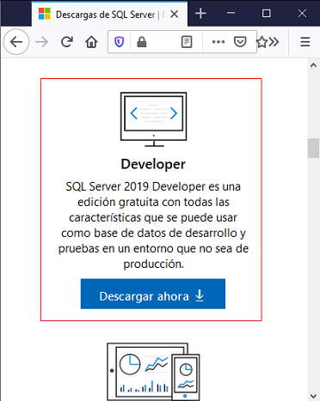

Luego de descargar el instalador procedemos a elegir la opción de "Instalación básica":

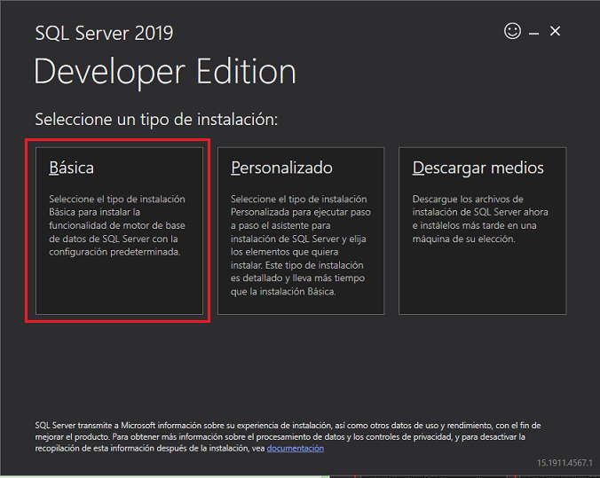

Luego deberemos esperar mientras se descarga todo el software:

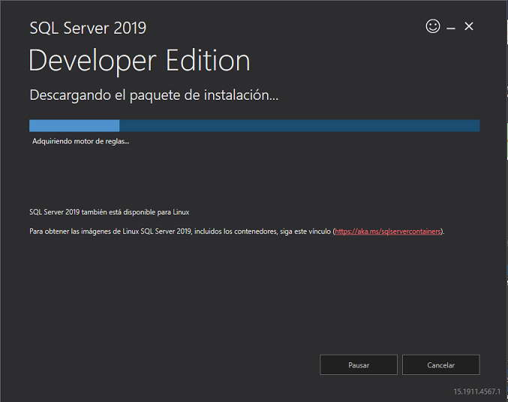

Ya tenemos instalado el servidor de base de datos SQL Server, ahora elegimos la opción "Instalar SSMS" (SQL Server Management Studio, es un software visual que nos va ha permitir conectarnos a nuestro servidor de base de datos que acabamos de instalar, crear bases de datos, sus tablas, insertar datos etc.):

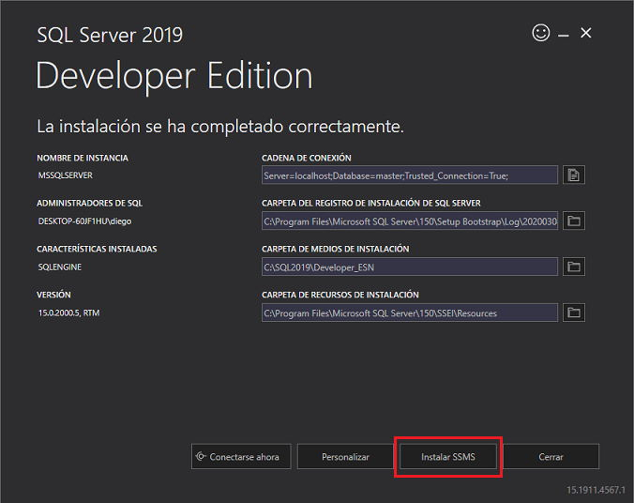

**Instalación del "SQL Server Management Studio (SSMS)".**

Descargamos el [SSMS](https://docs.microsoft.com/en-us/sql/ssms/download-sql-server-management-studio-ssms?view=sql-server-ver15) y procedemos a instalarlo (lo mismo se logra si presionamos el botón "Instalar SSMS" cuando terminamos de instalar el SQLServer 2019)

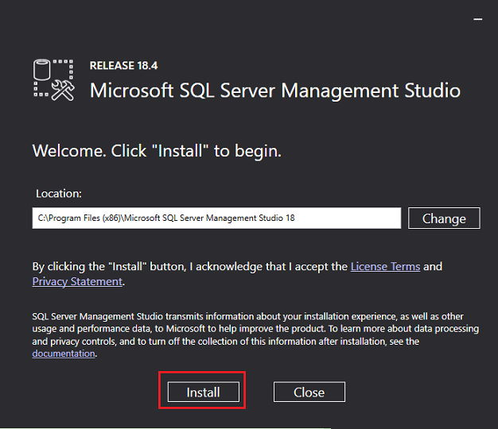

Una vez instalado el "SSMS" podemos acceder desde el menú de opciones de Windows:

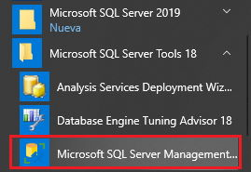

Inmediatamente ingresamos nos aparece un diálogo donde veremos el nombre del servidor de Sql Server que acabamos de instalar y procederemos a conectarnos al mismo:

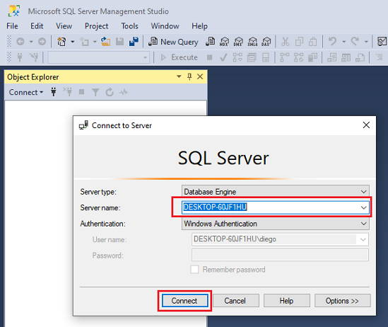

Si llegamos hasta acá significa que ya tenemos instalado en forma correcto el "SQL Server" y el "SQL Server Management Studio (SSMS)":

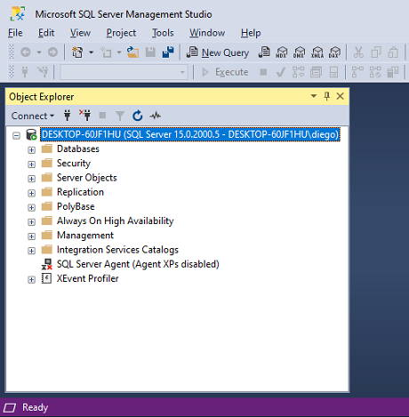

**VALIDACIÓN:**

Para validar la instalación deberán crear una nueva base de datos con su nombre.

Deberán hacer los siguientes pasos, con apoyo de la siguiente imagen:  
1. A la opción New Query,

2. copiar el código: **create database NombreCompleto**

3. Ejecutar en **Execute**

4. Dar clic en **Atualizar**

5. Expandir **Databases** para visualizar la DB creada.

6. Hacer un recorte de esa pantalla, donde aparezca tanto el query como la DB creada con su nombre y copiar en la sección de **Resultados.**

**2**

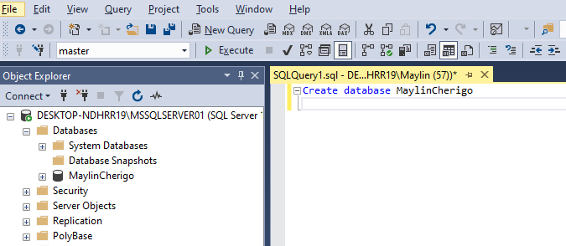

**1**

**3**

**4**

**Proceso para realizar la instalación de las Bases de Datos de prueba para  
desarrollar los Laboratorios**

Una vez se tengan las herramientas instaladas, proceda a realizar la instalación de las Bases de Datos de prueba Pubs y Northwind.

Existen dos formas de instalar las bases de datos Northwind y Pubs para el desarrollo de los laboratorios. La primera de ellas es utilizar un script completo que se puede descargar desde un sitio de Microsoft y ejecutar dicho código en el analizador de consultas. Este proceso utiliza un conjunto de estructuras para  
la creación de las tablas, sus relaciones y la carga de los datos.

El segundo proceso (explicado en esta pequeña guía) es utilizar los archivos de respaldo de las bases de datos para hacer una restauración en su máquina. Para ello, se necesitan los archivos con extensión .bak que se han colocado en la plataforma para su respectiva descarga. Realice los siguientes pasos para este propósito:

1. Una vez esté en MS SQL Server Management Studio, vaya al explorador de objetos a la carpeta “Bases de Datos”. Dé clic con el botón derecho y escoja la opción “Restaurar base de datos” como se muestra en la ilustración 1.

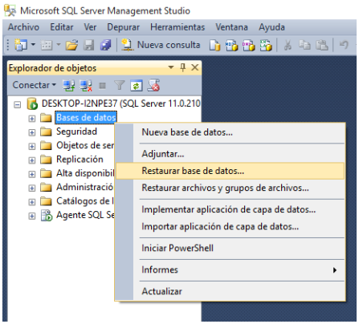

*Ilustración 1. Inicio del proceso de restauración*

2. Aparece posteriormente la ventana en la que se va a seleccionar la base de datos desde un archivo como se muestra en la Ilustración 2. Escoja como origen “Dispositivo” y luego use la opción de examinar para ubicar la base de datos.

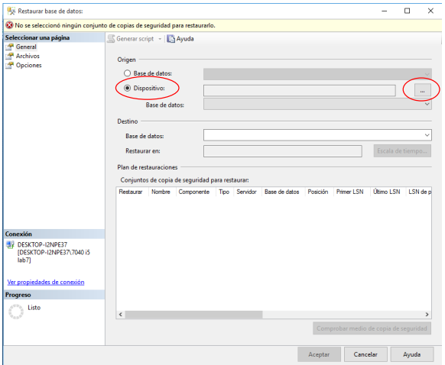

*Ilustración 2. Indicar la ruta del archivo de restauración*

3. Cuando escoja la opción “Examinar (…)” de la ventana anterior, debe aparecer la ilustración 3 que se muestra a continuación. En esta ventana debe escoger la opción de “Agregar” para indicar el medio de la copia de seguridad que se está restaurando.

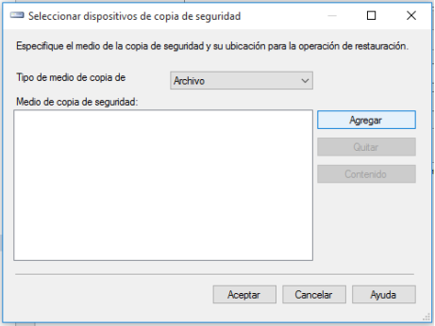

*Ilustración 3. Selección del dispositivo para la copia*

4. Se abrirá una ventana que le permite establecer la ruta en la que se encuentra el archivo que descargó. En el caso de ejemplo, se está haciendo el respaldo desde una memoria flash extraíble. Seleccione  
solamente un archivo de respaldo a la vez y complete el proceso. Luego repita el proceso desde el paso 1 para la segunda base de datos. Cuando escoja el archivo .bak, dé clic a la opción de aceptar.

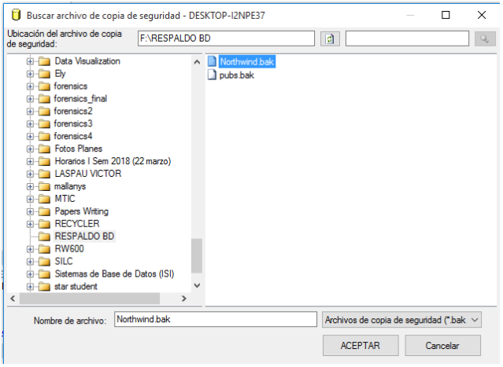

*Ilustración 4. Selección del archivo de Respaldo*

5. Una vez escogido el archivo, debe aparecer la ruta en la ventana que se muestra a continuación. Dé clic a la opción de Aceptar para completar este paso.

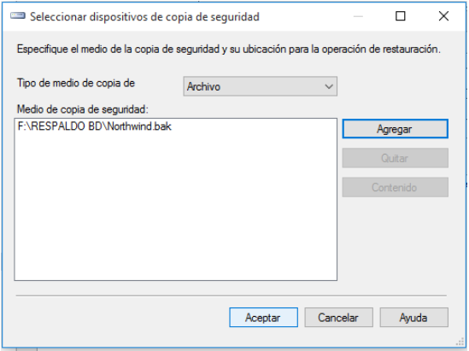

*Ilustración 5. Ruta de respaldo.*

6. Para completar el proceso de respaldo, dé clic en la opción de aceptar para que se ejecute el proceso de creación de la base de datos en su computador. Debe aparecer al final del proceso que se obtuvo éxito en la operación. Cierre la ventana y verifique en el explorador de objetos que la  
base de datos aparezca ya instalada. **Repita el proceso para la segunda base de datos.**

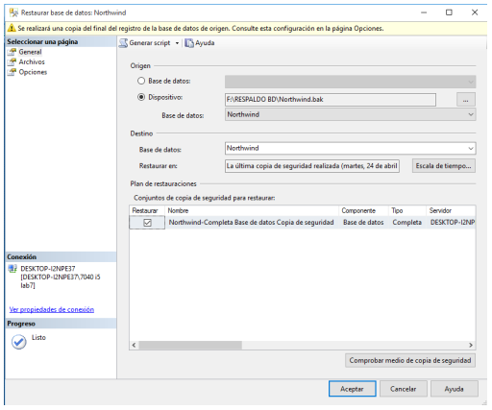

*Ilustración 6. Completando el proceso de restauración*

Con las instalaciones completas y con las bases de datos necesarias instaladas, puede realizar los laboratorios que se irán activando en la plataforma.

**VALIDACIÓN:**

Para validar la instalación de estas, hacer un recorte de pantalla del área del explorador de objetos con las 3 DB cargadas: la creada con su nombre, la Northwind y la Pubs.

1. **RESULTADOS:**

**Creación de la base de datos con el nombre del estudiante**

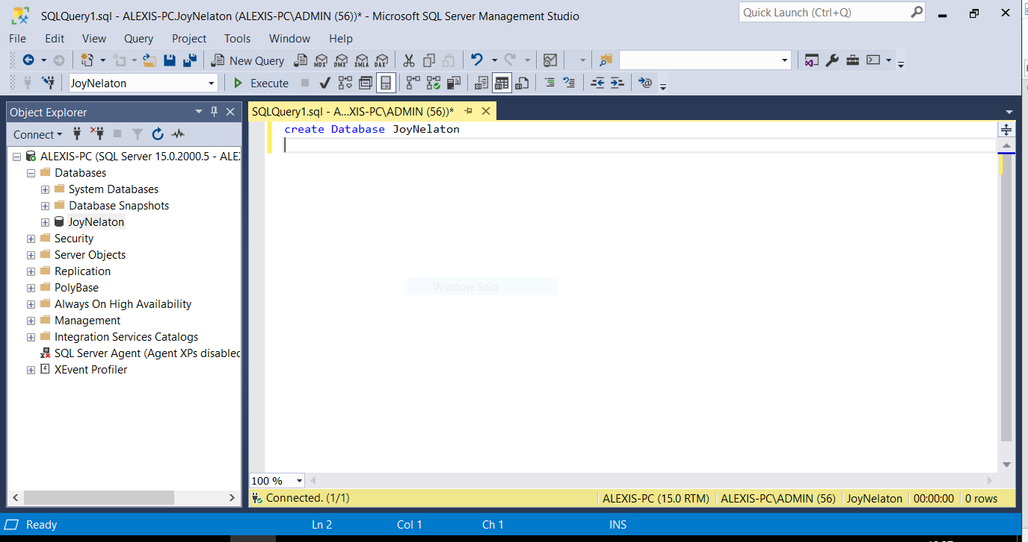

**Restauración de las bases de datos dispuestas en la plataforma (resultado final)**

